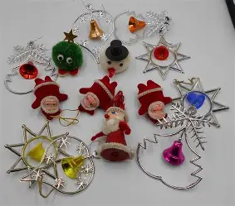
Muzeum Mazowieckie, jako Partner lokalny projektu pn.: „Płocki Lokalny Ośrodek Wiedzy i Edukacji” zaprasza na warsztaty pt. „Ozdoby bożonarodzeniowe z okresu PRL”.
13 grudnia w rocznicę wprowadzenia stanu wojennego Muzeum Mazowieckie w Płocku zaprasza na warsztaty „Ozdoby bożonarodzeniowe z czasów PRL” organizowane w ramach projektu pn.: „Płocki Lokalny Ośrodek Wiedzy i Edukacji” współfinansowanym ze środków Europejskiego Funduszu Społecznego Plus, w ramach Programu Fundusze Europejskie dla Mazowsza 2021 – 2027.
Podczas spotkania uczestnicy przeniosą się w klimat świąt sprzed kilku dekad i własnoręcznie wykonają dekoracje inspirowane tradycją lat PRL. To doskonała okazja, by poznać historię codzienności tamtego okresu, a jednocześnie twórczo przygotować się do nadchodzących świąt Bożego Narodzenia.
Kiedy? 13 grudnia 2025 , godzina 11:00, zbiórka o godz. 10.50
Gdzie? Muzeum Mazowieckie w Płocku (wejście od ul. Kolegialnej)

Zgłoszenia przyjmowane są telefonicznie lub na adres e-mail lowe.plock@wp.pl.
tel. 788 306 619
#FunduszeUE #FunduszeEuropejskie
